**DRENTHE - Plaats = Meppel (DR) De Vlijt (Stellingmolen)**

**[Internet-web-browser.svg](http://nl.wikipedia.org/wiki/Bestand:Internet-web-browser.svg)**[**52° 42' NB, 6° 11' OL**](http://www.nsesoftware.nl/wiki/maps.asp?params=52_41_44_N_6_11_10_E_type:landmark_zoom:17_region:NL&pagename=De_Vlijt_(Meppel))

* Op vrijdag 26 april 2002 werd door burgermeester Den Oudsten met het tradionele lichten van de vang, officieel de stadskorenmolen De Vlijt in gebruik gesteld.
* 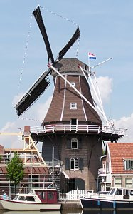Dit feit is de bekroning van een moeizame voorbereidingstijd vanaf 1990 om de toenmalige stenen molenonderbouw weer als complete molen te laten herbouwen.
* Het molenmakerswerk is uitgevoerd door Groot Roesink uit Voorst.
* Momenteel is de molen alleen uitgerust om "voor de prins" te kunnen malen (de koningsspil en de maalkoppels ontbreken).
* Onder de stelling is de molen ingericht als kantoor/woonruimte.
* De molen werd in 1933 onttakeld en werd in 1965 tot op stellinghoogte gesloopt